※ 아래와 같이 각 문제의 정답을 보여주는 Code를 실행한 **Console창의 결과 화면을 캡쳐**하여 각 문제 아래에 붙여 넣으세요.

ex)

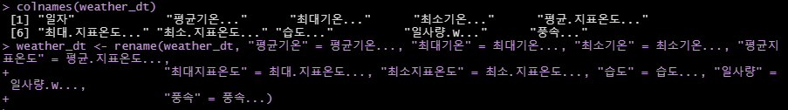※ 파일 저장명은 **이름_학번** 으로 하세요.

1. R코드를 통해서 아래 연산을 계산하세요. (적절한 R 연산자 또는 함수를 사용하여 출력) (5점)

1) 218 × 456 (1점)

2) 218 ÷ 456을 계산하였을 때 나머지 (1점)

3) 218의 456제곱 (1점)

4) 456의 제곱근 (1점)

5) 1, 156, 218, 456의 최대값 (1점) (반드시 함수를 사용하여 계산)

2. Hannam이라는 변수에는 다음과 같은 숫자형 원소들을 가지고 있다. (12점)

Hannam <- c(1,3,5,7,9,11,13,15,17,19,21)

1) Hannam 변수의 저장된 앞에서 3번째, 6번째 원소를 출력하세요. (2점)

2) Hannam 변수의 3번째, 6번째 원소를 6, 12로 변경하세요. (2점)

3) 2)에서 변경된 Hannam 변수의 모든 원소에 5를 더하여 출력하세요. (2점)

4) 3)에서 변경된 Hannam 변수의 모든 원소의 합을 계산하세요. 반드시 함수를 사용. (2점)

5) 3)에서 변경된 Hannam 변수의 모든 원소의 표준편차를 계산하세요. 반드시 함수를 사용. (2점)

6) 3)에서 변경된 Hannam 변수의 모든 원소를 내림차순으로 정렬하세요. 반드시 함수를 사용. (2점)

3. Bigdata 라는 변수에는 아래와 같이 <빅데이터의 이해> 시험 성적을 가지고 있다. (8점)

Bigdata <- c(90,65,75,70,85,95,80,78,83,68,86)

1) 85점 이상인 값들을 논리형(TURE or FALSE)으로 출력하세요.. 반드시, 인덱싱 기능을 활용하여 찾으세요. (2점)

2) 1)을 활용하여 85점 이상인 값들을 출력하세요. 반드시, 인덱싱 기능을 활용하여 찾으세요. (3점)

3) 80점 미만인 값들의 평균값을 출력하세요. 반드시, 인덱싱, 함수를 활용하여 찾으세요. (3점)

4. 아래와 같이 Matrix를 만들고 문제를 풀어보세요. (15점)

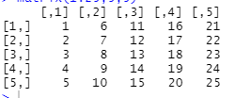

1) 위와 같은 5행 5열의 Matrix를 만들어, 변수 Ma로 저장하세요. (2점)

2) 아래 Matrix를 만들어 Mb로 저장하세요. (4점)

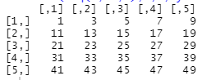

3) Ma와 Mb를 아래와 같이 합친 뒤 변수 Mc로 저장하세요. (반드시, 합치는 함수 사용) (3점)

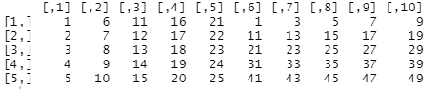

4) Mc의 2번째 행을 추출하세요. (3점)

5) Mc의 9번째 열을 추출하세요. (3점)

5. R에서 제공하는 state.x77 데이터셋을 이용하여 코드를 작성하시오. (20점)

※ 미국 50개 주의 인구, 수입, 문명률, 살인사건 발생률 등의 총 8개 변수가 있는 데이터

1) state.x77을 변환하여 st에 데이터프레임으로 저장하시오. (2점)

(hint. **as.data.frame( )**을 활용하세요.)

2) 변수 st의 상위 6행을 출력하여 확인하세요. (2점)

3) 변수 st의 열이름을 출력하여 확인하세요. (3점)

4) Population(인구)열의 단위는 (천명)입니다. 인구가 **5,000천명 이상인 주**들만 추출하세요. (5점)

(hint. subset**( )**을 활용하세요.)

5) 인구가 **10,000천명 이상이고 소득(Income)이 5,000달러이상인 주는 어디인가요?** 반드시, 함수를 활용하여 추출하세요. (8점)

6. 아래 조건문을 읽고 R Code를 직접 작성하여, 결과값을 출력하세요. (15점)

|  |
| --- |
| a는 85이고, b는 95이다.  a>90 이고, b>90 이면, “Excellent”를 출력하고  a≤90 이고, b≤90 이면, “So So”를 출력하고  그 밖에는 “Good”을 출력한다. |

7. 1부터 200까지의 합을 계산하세요. 반드시, R Code를 통해서 계산 결과를 출력하세요.(15점)

(반복문 활용)

8. R기초 수업을 듣는 10명의 학생 중, A형은 4명, B형은 2명, AB형은 1명, O형은 3명이다. 아래와 같은 Barplot을 그리세요. (10점)

